Важная информация. Обязательно к ознакомлению!
Оборудование, обслуживаемое в авторизованных сервисных центрах производителя, подлежит гарантийному ремонту с первого дня покупки. Компания АТИКА берет на себя ответственность только в случае получения технического заключения АСЦ о не ремонтопригодности оборудования!
В том случае, если запрошенные при обработке претензии документы, оборудование или оригиналы документов не будут предоставлены в установленный срок, претензия может быть отклонена!
Продукция с внешними повреждениями подлежит замене только в том случае, если дефект был обнаружен во время передачи товара Партнеру от экспедитора компании АТИКА или непосредственно на складе компании. Претензии на механические повреждения оборудования при условии неповрежденной коробки принимаются в течение 10 дней со дня покупки.
Замена товара через АСЦ(автоматизированный сервисный центр)
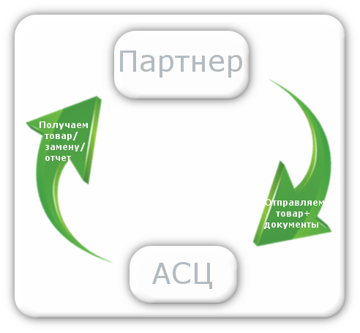
Общие положения
Гарантийные обязательства на проданные компанией товары несет производитель. Гарантийное обслуживание производится в авторизированных сервисных центрах производителя (далее – «АСЦ»). Гарантийный срок на проданные компанией товары устанавливается производителем.
В случае, если у производителя на территории РФ отсутствуют АСЦ, гарантийное обслуживание производится в отделе гарантии компании.
Неисправное оборудование, обслуживаемое в отделе гарантии компании АТИКА, принимается для транспортировки в АСЦ и дальнейшей диагностики и ремонта. Окончательное решение о проведении гарантийного обслуживания принимается только после произведения проверки качества и определения причин возникновения имеющихся недостатков.
Гарантийное обслуживание подразумевает под собой: тестирование, бесплатный ремонт, замену на аналогичное по техническим характеристикам оборудование, либо денежную компенсацию, размер которой определяется из условий гарантийной политики производителя.
Гарантийный срок исчисляется с момента продажи товара компанией.
Покупатель осуществляет доставку изделия по адресу приемки в гарантийный ремонт самостоятельно и за свой счет. Условия доставки оборудования из гарантийного ремонта обсуждается лично с вашим менеджером.
«Пожизненная» гарантия подразумевает осуществление гарантийных обязательств в течение всего срока продажи модели компанией, плюс 12 месяцев после прекращения её продажи.
Условия гарантии
Гарантийное обслуживание не производится в следующих случаях:
Если изделие повреждено при транспортировке, хранении или нарушены правила эксплуатации.
Если изделие имеет: механические, электрические повреждения, повреждения, вызванные попаданием внутрь изделия посторонних веществ, предметов, жидкостей, насекомых, животных.
Повреждения, вызванные использованием нестандартного или не прошедшего тестирования на совместимость оборудования.
Повреждения, вызванные стихией, пожаром, бытовыми факторами.
Повреждения, вызванные несоответствием Государственным стандартам параметров питающих, телекоммуникационных, кабельных сетей и другими внешними факторами (климатическими и иными).
Повреждения, вызванные использованием нестандартных запчастей, комплектующих, программного обеспечения, расходных материалов, чистящих материалов. Повреждения, вызванные несоблюдением срока и периода технического и профилактического обслуживания, если оно необходимо для данного изделия.
Если имеются следы постороннего вмешательства или была попытка несанкционированного ремонта.
Если повреждены гарантийные пломбы производителя или поставщика.
Если заводская маркировка или серийный номер повреждены, неразборчивы, имеют следы переклеивания или отсутствуют.
Гарантийные обязательства не распространяются:
На ущерб, причиненный другому оборудованию, работающему в сопряжении с данным изделием.
Отказ от ответственности за сопутствующие убытки. Компания ни при каких условиях не несет ответственности за какой-либо ущерб (включая все, без исключения, случаи потери прибылей, прерывания деловой активности, потери деловой информации, либо других денежных потерь), связанный с использованием или невозможностью использования проданного товара.
Отказ от других гарантий. Компания отказывается от всех других гарантий, как явных, так и предполагаемых, включая (но, не ограничиваясь только ими) предполагаемые гарантии на покупательскую способность и соответствие специальным требованиям.
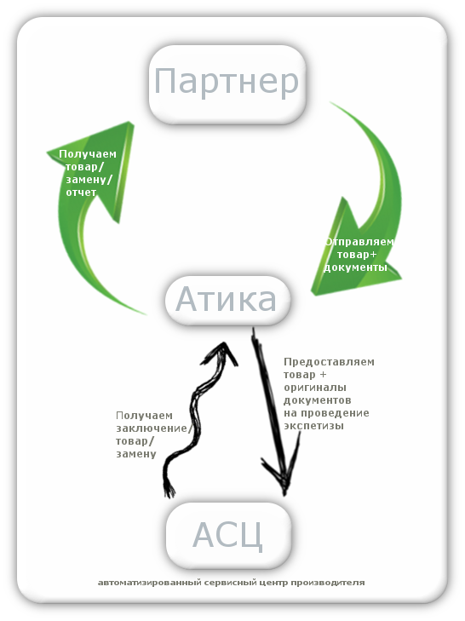
Прием изделий
Для предъявления рекламации на приобретенные в компании видеокарты, жесткие диски, мат. платы, приводы и процессоры необходимо, чтобы серийный номер изделия присутствовал в базе серийных номеров компании, и на момент сдачи изделия в гарантийный отдел компании их срок гарантии не истек.
Для предъявления рекламации на приобретенные в компании изделия необходимо предоставить копию документа, подтверждающего факт продажи товара компанией, срок гарантии по которому не истёк.
Для предъявления рекламации на приобретенный в компании товар покупатель обязан приложить к каждому изделию правильно и полно заполненный бланк рекламации. Бланк рекламации для гарантийного обслуживания можно скачать на сайте компании (бланк рекламации должен быть составлен на каждую позицию ОТДЕЛЬНО).
Необходимая для гарантийного обслуживания комплектность и требования по упаковке изделий указаны в приложении «Комплектность и упаковка изделий».
Перед сдачей компьютерных комплектующих на гарантийное обслуживание с них должны быть удалены все надписи, термопаста и наклейки не заводского характера, перекрывающие токопроводящие дорожки и элементы печатной платы.
Компания принимает на гарантийное обслуживание товар, обслуживаемый в АСЦ производителей, только в случае признания АСЦ существенного и неустранимого недостатка изделия по вине производителя, подтвержденный заключением, оформленным в соответствии с требованиями российского представительства производителя.
Изделие не принимается на гарантийное обслуживание в случае обнаружения нарушений правил эксплуатации.
Компания оставляет за собой право отказа в гарантийном обслуживании при обнаружении признаков нарушения правил эксплуатации в процессе тестирования или ремонта.
Условия предоставления услуги приема в обслуживание без присутствия представителя Партнера описаны в приложении «Прием брака от региональных клиентов».
Без присутствия представителя партнёра
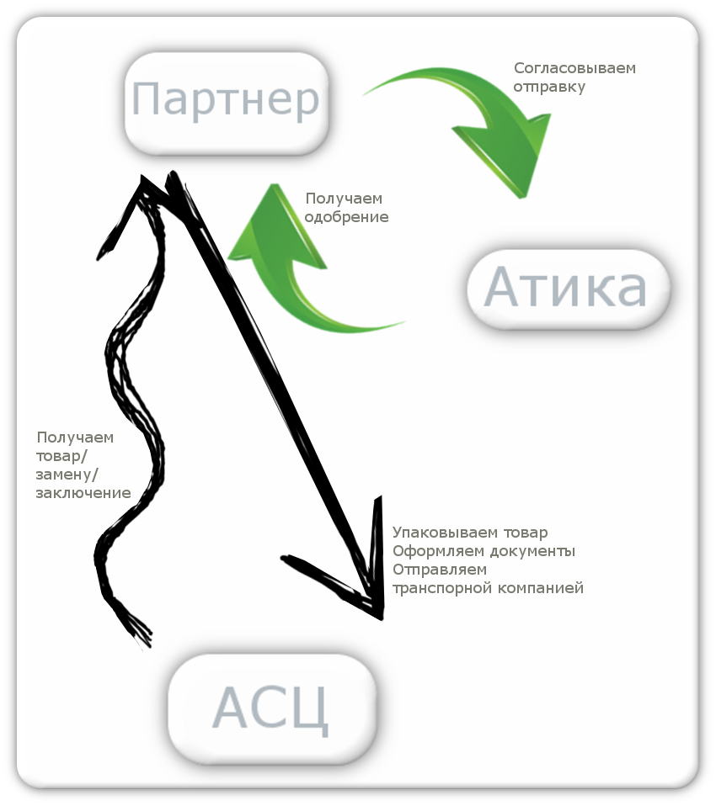
Прием брака от региональных партнеров
Услугой приема на гарантийное обслуживание без присутствия представителя Партнера можно воспользоваться на условиях доверия сотрудникам сервисной службы. Пользуясь этой услугой, Вы соглашаетесь с тем, что сотрудники сервисной службы имеют право безусловным образом принимать решения, не подлежащие обжалованию по вопросам товарного вида, наличия механических повреждений, следов несанкционированного ремонта или других обстоятельств, снимающих гарантийные обязательства, наличия товара и комплектности, правильности заполнения необходимых документов.
Для того, что бы воспользоваться услугой приема в гарантийное обслуживание без присутствия представителя Партнера, Вам необходимо:
Согласовать список отправляемого оборудования с Вашим менеджером (с указанием модели и серийного номера, для проверки по базе серийных номеров). Важно! Без согласования прием брака осуществляться не будет!
Упаковать изделия для исключения повреждений при транспортировке, рекомендуется использовать заводскую упаковку.
К каждому изделию приложить правильно заполненный бланк рекламации оборудования установленного образца, копии документов о покупке и если это необходимо копии договоренностей о приеме. Бланк рекламации можно скачать на сайте.
Доставку оборудования в гарантийный ремонт Вы можете организовать доставкой до терминала ТК, откуда ваш груз заберет отдел доставки АТИКА. Об отправленном грузе сообщить вашему менеджеру!
Важно! Адрес, контактные лица и название получателя необходимо уточнять перед каждой отправкой груза у вашего менеджера.
Менеджеру необходимо сообщить о возможности отправки данного брака и указать следующую информацию:
- компанию-отправителя;
- лицо, ответственное за отправку и его контакты (телефон, электронный адрес);
- название транспортной компании, через которую осуществляется доставка;
- номер транспортной накладной (поручения экспедитора);
- дата отправления по накладной отправителя.
Покупатель осуществляет доставку изделия по адресу приемки в гарантийный ремонт за свой счет. Для отправки рекомендуется выбирать транспортную компанию (ТК), позволяющую бесплатно хранить груз в течение 3-х рабочих дней.
Прием товара осуществляется в течение 3 рабочих дней с момента поступления в отдел гарантии.
Прием и обслуживание товара осуществляется в соответствие с правилами гарантийного обслуживания.
Непринятые изделия упаковываются и передаются на склад реализации для выдачи или отправки Партнеру с очередным заказом.
По истечении сроков обслуживания, выданный и замененный товар упаковывается и подготавливается к отправке.
Готовый товар передается из сервисной службы на склад реализации для выдачи или отгрузки Партнеру с очередным заказом (вопросы отгрузки находятся вне компетенции сервисной службы).
В отдельных случаях сроки приема, обработки и обслуживания товара могут быть увеличены.
Поручение экспедитору или накладная отправителя не должны содержать следующие отметки:
- упаковка мятая (картон мятый);
- упаковка груза не соответствует требованиям перевозки;
- имеется доступ к содержимому;
- упаковка деформирована;
- возможно внутреннее повреждение груза;
- механическое повреждение упаковки;
- наличие многослойного скотча и др.
В случае наличия этих пометок в документах мы оставляем за собой право, отказаться от приёма данного груза. По вашему письменному указанию, мы готовы принять данную отправку, но снимаем с себя ответственность за возможные повреждения груза, которые могли возникнуть в пути следования.

